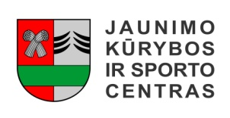
ŠAKIŲ RAJONO SAVIVALDYBĖS JAUNIMO KŪRYBOS IR SPORTO CENTRAS
Biudžetinė įstaiga, V. Kudirkos g. 64, Šakiai, LT-71124, tel. (8345) 60187, el. p. administracija@sakiujksc.lt Duomenys kaupiami ir saugomi Juridinių asmenų registre, kodas 190824054, PVM mokėtojo kodas LT100006169918
2018 01 25
ŠAKIŲ RAJONO 2017 M. GERIAUSIŲ SPORTININKŲ PAGERBIMO ŠVENTĖ

Data: 2018 01 24.
Vieta: Šakių JKSC (V. Kudirkos g. 64, Šakiai);
Organizatoriai: Šakių JKSC.
2017 metais Šakių rajone sporte buvo daug svarbių ir garbingų laimėjimų. Šiais metais vertinimo komisija rinko sportininkus, kurie atstovavo Šakių rajonui ir yra Lietuvos čempionatų, pirmenybių, varžybų prizininkai, Pasaulio, Europos, Baltijos šalių čempionatų, pirmenybių, universiadų prizininkai.
Sveikinamuosius žodžius šventėje tarė Šakių JKSC direktorė Roma Paškevičiūtė; LR seimo narys, jaunimo ir sporto reikalų komisijos pirmininkas Kęstutis Smirnovas; Šakių rajono savivaldybės meras Edgaras Pilypaitis ir Juozas Jonuška.
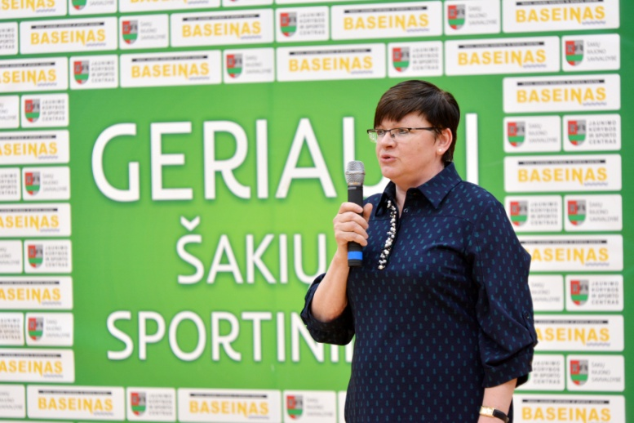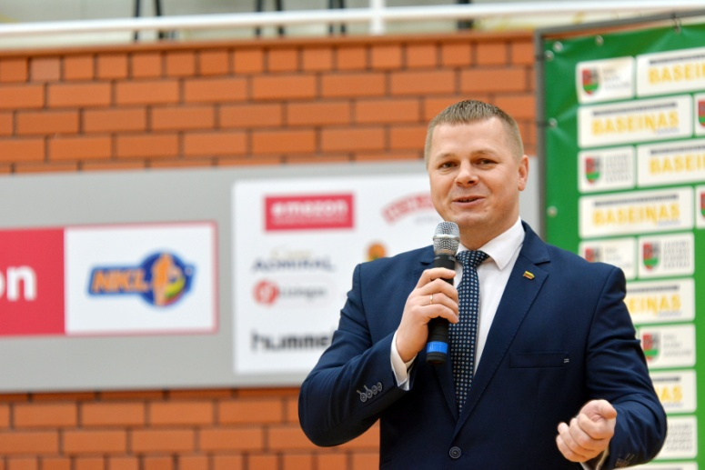
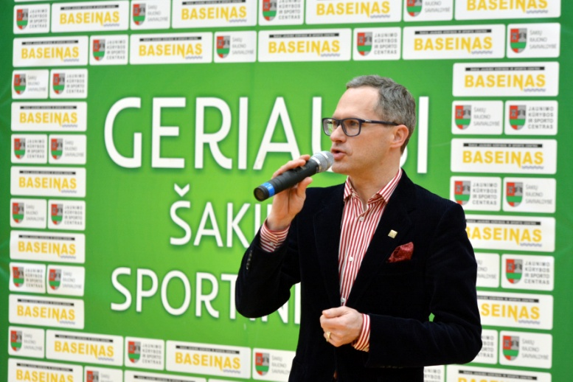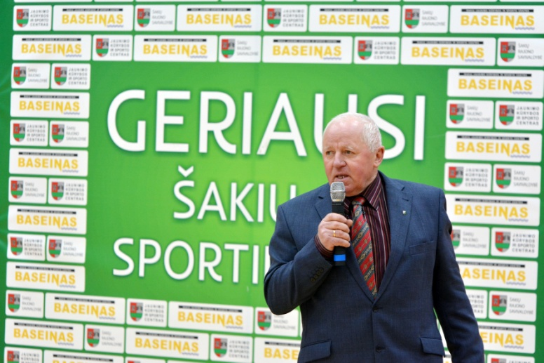
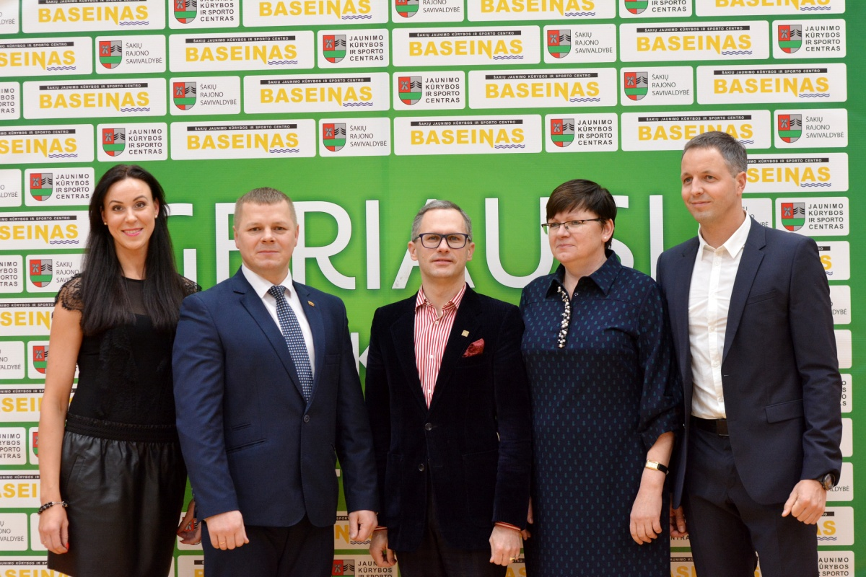
LR seimo narys, jaunimo ir sporto reikalų komisijos pirmininkas Kęstutis Smirnovas įteikė LR seimo padėkas:
Geriausiai 2017 m. Šakių rajono sportininkei Akvilei Andriukaitytei;
Geriausiai 2017 m. Šakių rajono sportininkei Giedrei Vidžiūnienei:
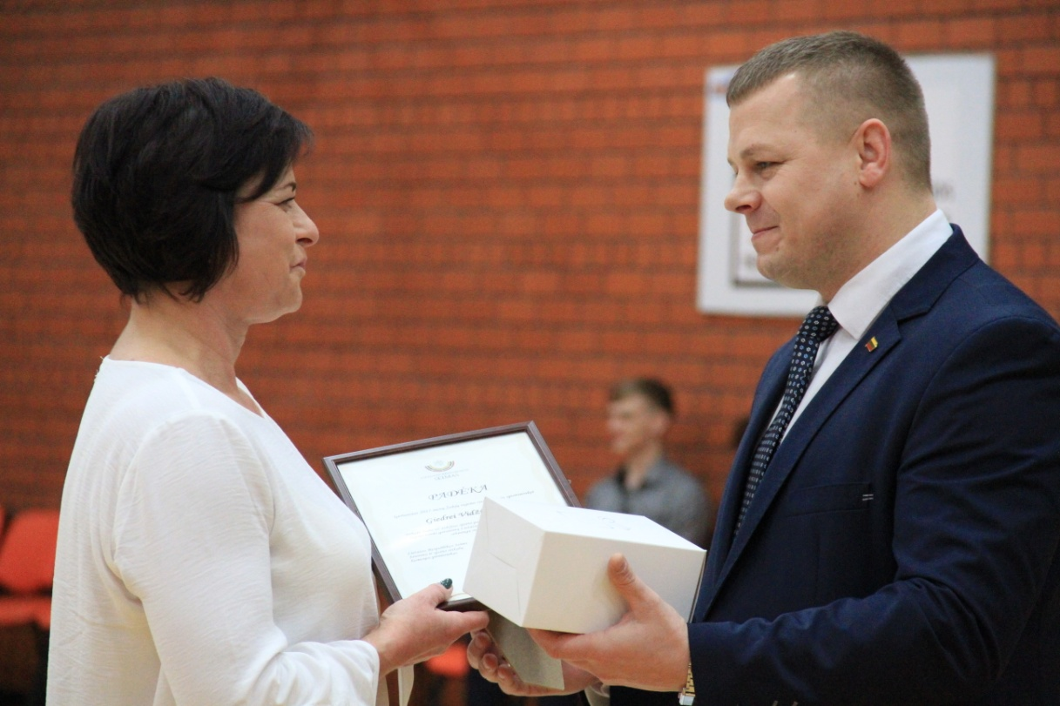

Geriausiam 2017 m. Šakių rajono kūno kultūros mokytojui Edvardui Grigošaičiui:
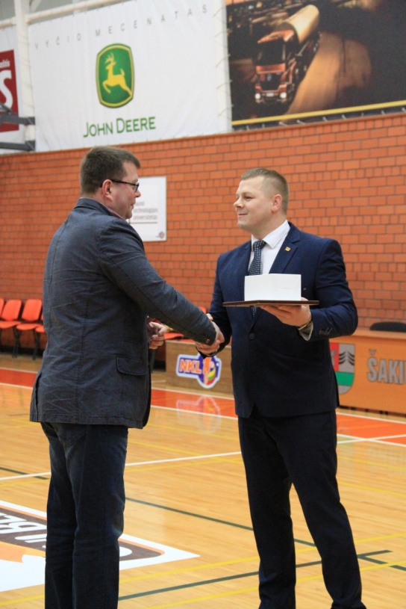

Geriausiam 2017 m. Šakių rajono treneriui Algirdui Ulinskui:
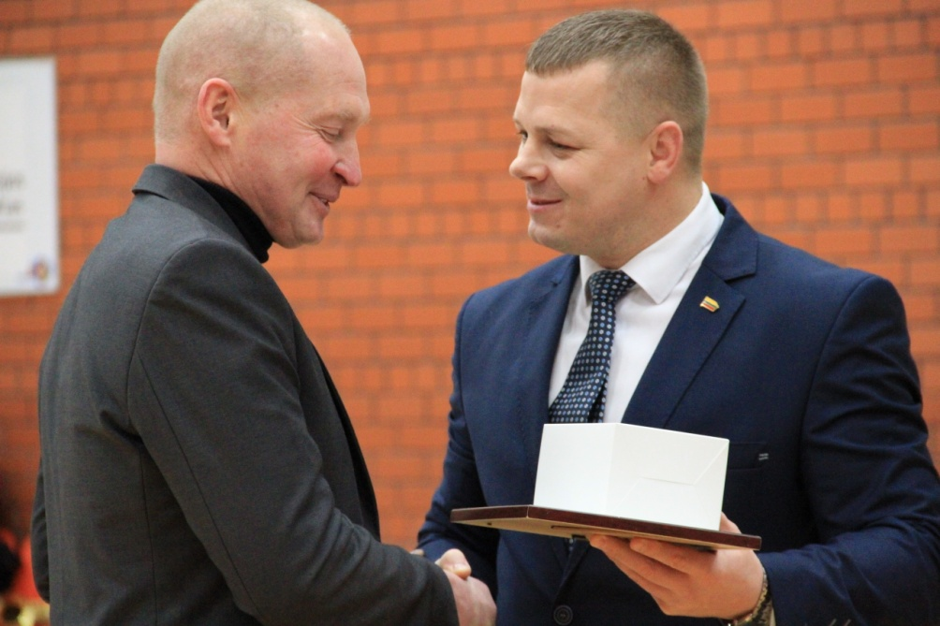

Aktyviausiam 2017 m. Šakių rajono sporto klubui Šakių sporto klubui „Audra“:
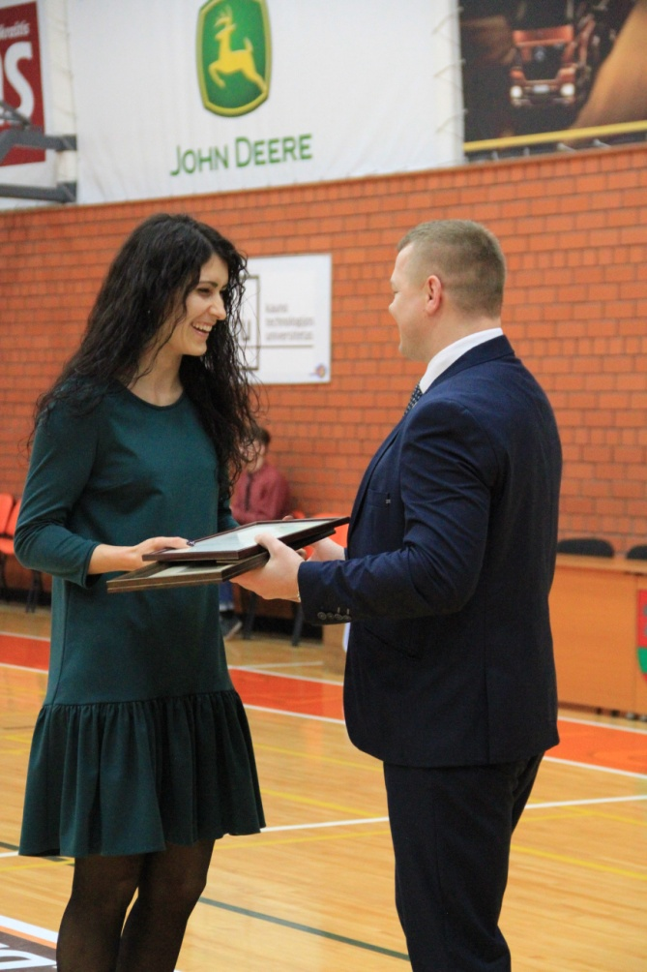

Sportiškiausiai 2017 m. Šakių rajono mokyklai Šakių Varpo mokyklai:
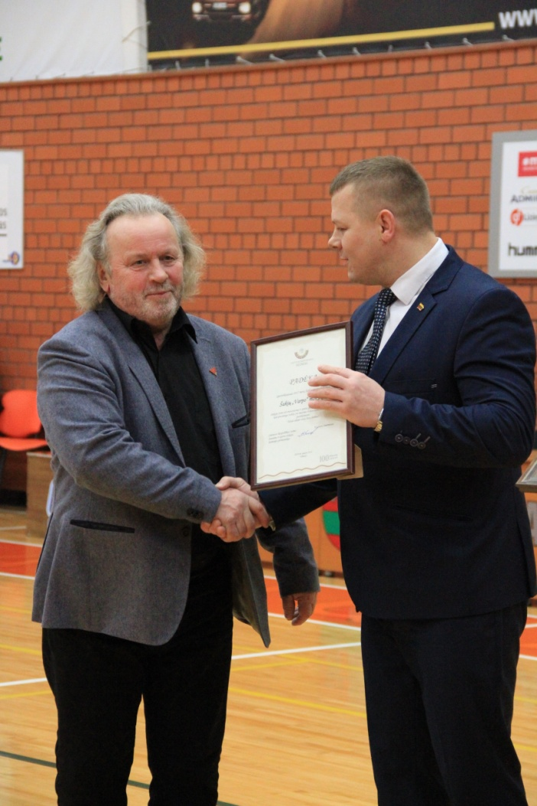

Sportiškiausiai 2017 m. Šakių rajono mokyklai Lukšių Vinco Grybo gimnazijai.

Šakių JKSC apdovanojimus įteikė:

Geriausias Šakių rajono mokinių sportininkų 10-ukas:
Akvilė Andriukaitytė – sporto šaka lengvoji atletika. Lietuvos rajonų jaunimo ir jaunių lengvosios atletikos pirmenybėse, 60 m bėgimo rungtyje, I-a vieta, 300 m bėgimo rungtyje, II-a vieta, 4x200 estafetiniam bėgime - II vieta; Lietuvos jaunių pirmenybėse 60 m bėgimo rungtyje I-a vieta, 300 m. bėgime I vieta; Lietuvos čempionate ir jaunimo pirmenybėse 60 m. bėgime II vieta ir I vieta. Akvilės mokytojas - Šakių JKSC mokytojas - metodininkas Algirdas Ulinskas.
Modestas Masteika – sporto šaka lengvoji atletika, ieties metimo rungtis. Lietuvos žiemos sezono ilgų metimų čempionate, jaunimo, jaunių ir jaunučių pirmenybėse, ieties metimo rungtyje - I-a vieta tarp jaunimo, III vieta tarp suaugusiųjų; Baltijos šalių metimų mače - I-a vieta; Lietuvos jaunimo ir U23 pirmenybėse - I vieta. Modesto mokytojas Šakių JKSC mokytojas- metodininkas Vytautas Strokas.
Martynas Čereškevičius – sporto šaka lengvoji atletika, rutulio stūmimo disko metimo rungtys. Lietuvos žiemos sezono metimų čempionate, jaunimo, jaunių ir jaunučių pirmenybėse, disko metimo rungtyje - III vieta; Lietuvos jaunučių pirmenybėse – diskas - II vieta; Baltijos šalių jaunučių čempionate – diskas - III vieta. Lietuvos mokinių metimų tautės varžybose – diskas - I vieta. Martyno mokytojas Šakių JKSC mokytojas - metodininkas Edvardas Grigošaitis.
Linas Sniečkus – sporto šaka dziudo. Lietuvos dziudo čempionate U-18 - II vieta; Lietuvos dziudo čempionate U-21 čempionate – III vieta; Lietuvos dziudo čempionate U-23 – III vieta; LKSKA „Nemunas“ dziudo pirmenybėse U-18 – I vieta; Lietuvos dziudo jaunučių žaidynėse – III vieta. Lino mokytoja Šakių JKSC mokytoja Neringa Žebrauskienė.
Mantvydas Karušis – lengvoji atletika. Lietuvos jaunučių lengvosios atletikos pirmenybėse, 2000 kl bėgime – I vieta; Lietuvos jaunučių lengvosios atletikos pirmenybėse, 3000m. bėgime – II vieta; Lietuvos jaunučių lengvosios atletikos pirmenybėse, 1500 kl bėgime – III vieta. Mantvydo mokytojas Šakių JKSC mokytojas Tomas Vencius.
Vilius Bagdanavičius – sporto šaka badmintonas. Lietuvos jaunių (U15) asmeniniam badmintono čempionate Vyrų vienetuose -1 vieta, Vyrų dvejetuose - 2 vieta, MiX – 1 vieta. Viliaus mokytojas Šakių JKSC mokytojas Valentinas Bagdanavičius.
Ernestas Varankevičius – sporto šaka - dziudo, grapling imtynės. Pakruojo atviram grapling imtynių čempionate – I vieta; Tarptautiniam MMA Jiu-Jitsu Fight 12 turnyre - I vieta; Lietuvos atviros grappling taurės pirmenybėse - I vieta; Tarptautiniam turnyre Kingo f the Cage Lithuania - I vieta; Baltic open Grappling IGF Championship – I vieta; MMA turnyre Lenkijoje - I vieta. Ernesto treneris Šakių sporto klubo Ošimas treneris Vytautas Smirnovas.
Martynas Dumbliauskas – sporto šaka jėgos trikovė. Lietuvos klasikinės jėgos trikovės čempionate, tarp jaunių – III vieta. Martyno treneris Šakių sporto klubo Fortūna treneris Rimantas Simokaitis.
Karolina Saukaitytė – sporto šaka dziudo. Lietuvos dziudo čempionate U-16- III vieta; LKSKA „Nemunas“ dziudo pirmenybėse U-18 - I vieta; Lietuvos dziudo jaunučių žaidynėse – III vieta; Lietuvos jaunučių dziudo čempionate – II vieta. Karolinos mokytoja Šakių JKSC mokytoja Neringa Žebrauskienė.
Martynas Bendžius –sporto šaka rankų lenkimas. Lietuvos jaunimo čempionate iki 18 m. 55 kg dešine ranka - I vieta, kaire ranka - III vieta. Lietuvos suaugusių čempionate dešine ranka I vieta, kaire II vieta. Martyno treneris – Šakių sporto klubas Aidas treneris Romutis Pališkis.

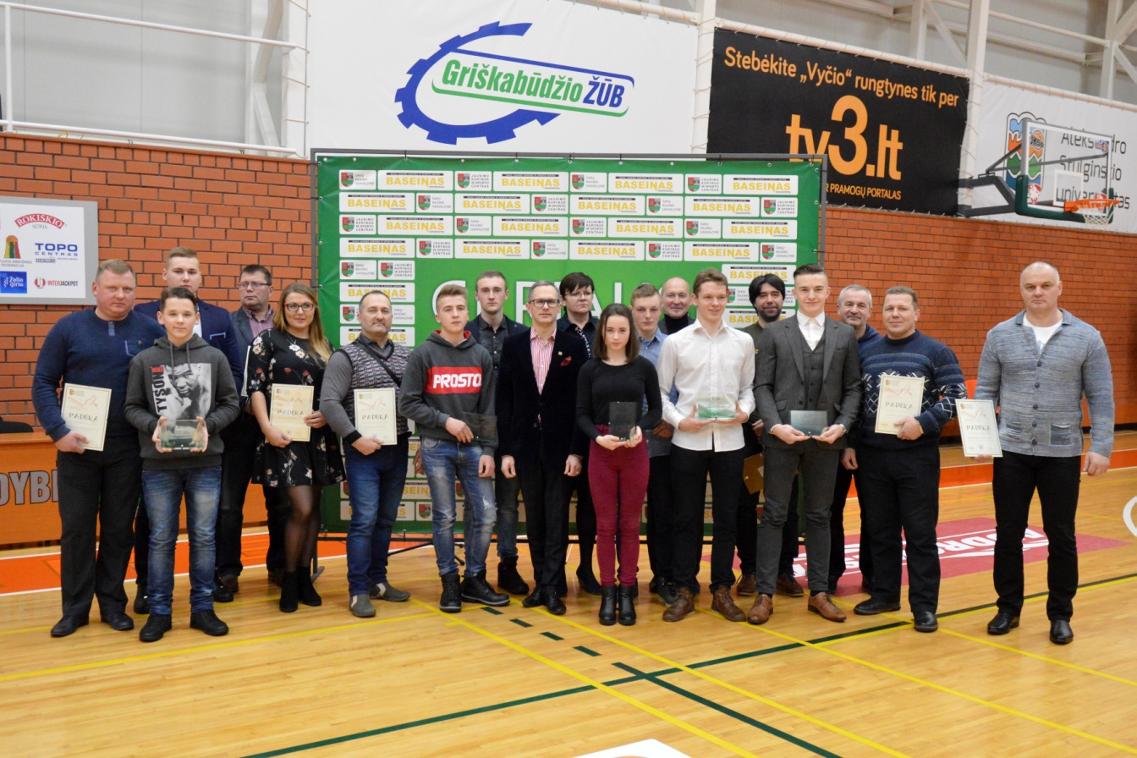
Geriausias Šakių rajono mokinių sportininkų 10-ukas

Geriausi Šakių rajono suaugusiųjų sportininkų 5-ukas:
Giedrė Vidžiūnienė – sporto šaka jėgos trikovė. Lietuvos klasikinės jėgos trikovės čempionate – I vieta; Lietuvos jėgos trikovės čempionate – I vieta; Lietuvos klasikinio štangos spaudimo čempionate - I vieta; pasaulio štangos spaudimo čempionate – III vieta; Lietuvos veteranų štangos spaudimo čempionate - I vieta; pasaulio Lietuvių štangos spaudimo turnyre – I vieta; Lietuvos štangos spaudimo čempionate saugusiųjų amž. Gr. – I vieta. Giedrės treneris Šakių sporto klubo Fortūna treneris Rimantas Simokaitis.
Romutis Pališkis – sporto šaka - rankų lenkimas. Europos čempionatas, kaire ranka I vieta 90 kg Grand master klasėje. Romutis yra pats sau ir treneris.
Robertas Paškauskas – automobilių sporto šaka. Lietuvos automobilių kroso pirmenybėse D-2000 klasėje - II vieta.
Lukas Sutkaitis – sporto šaka Grappling. Vilniaus miesto atvirame Grappling imtynių čempionate – I vieta; Lietuvos atviros grapling taurės pirmenybėse – I vieta; Baltic open grapling IGF Championship – I vieta; Europos grapling čempionate – II vieta. Luko treneris Šakių sporto klubo Ošimas treneris Vytautas Smirnovas.
Marius Užupis – sporto šaka krepšinis. Nacionalinės krepšinio lygos čempionato žaidėjas, III vieta. Mariaus treneris Virginijus Sirvydis.
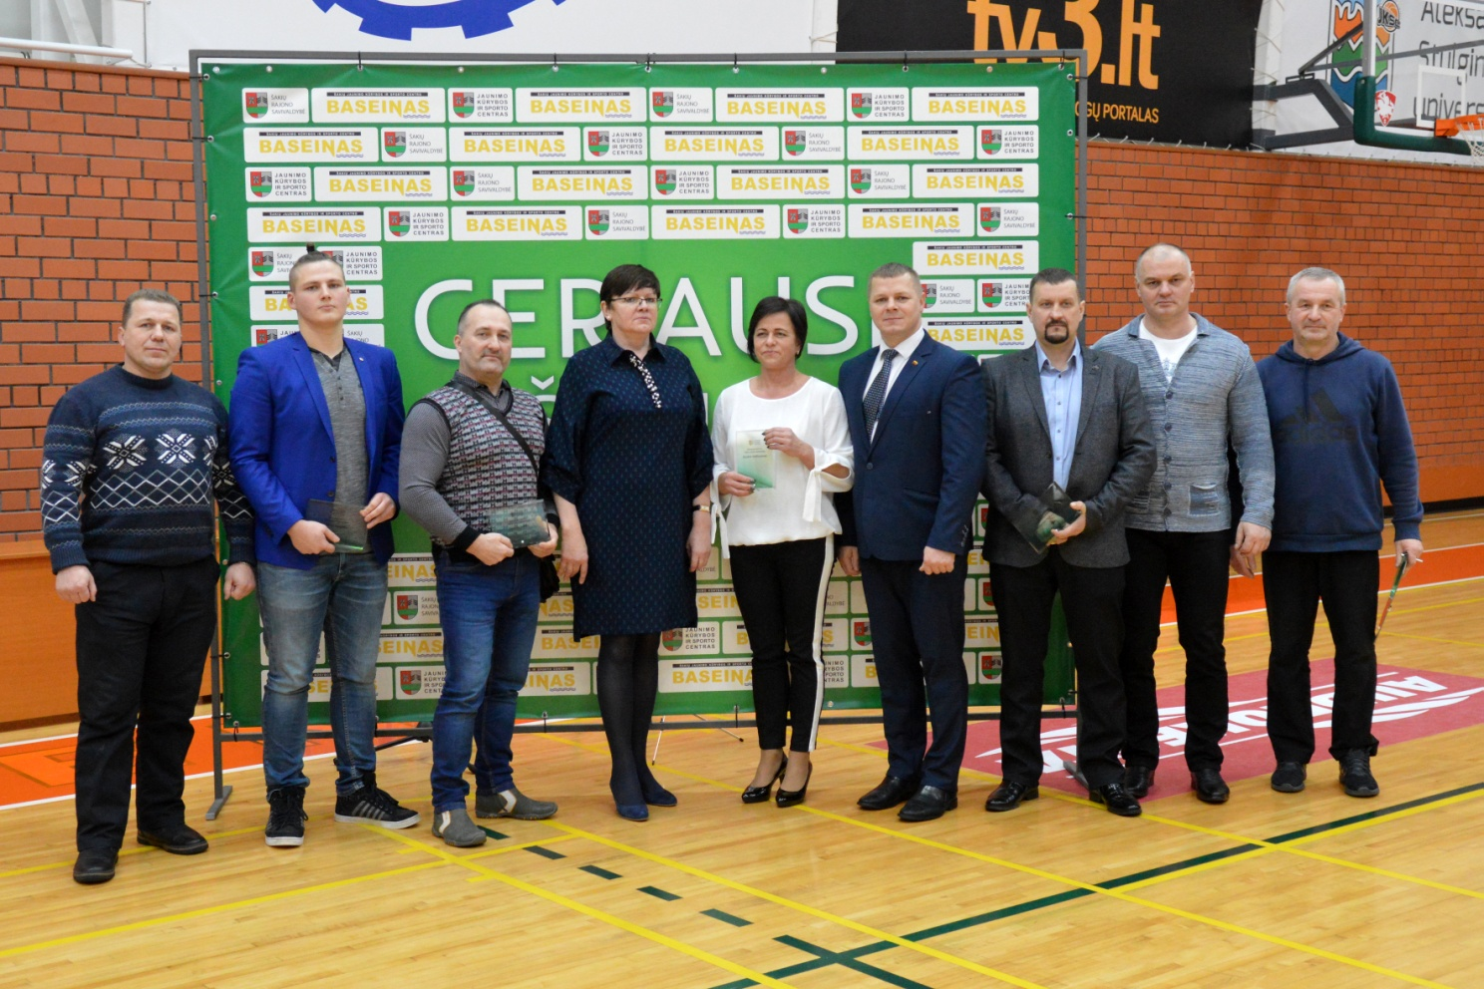
Geriausias Šakių rajono suaugusiųjų sportininkų 5-ukas

2017 metų JKSC kūrybininkai:
Žemyna Vasaitytė - etnokultūros būrelis, „Tarmių lobynai“ regioniniam ture – I vieta; „Tarmių lobynai“ respublikiniam ture – II vieta; būrelio vadovė Rima Vasaitienė.
Mykolas Adomaitis – radiotechnikų būrelis. Lietuvos jaunųjų radistų čempionate – I vieta; Respublikinės moksleivių sportinės radiopelengacijos sprinto varžybose – I vieta; Lietuvos moksleivių sportinės radiopelengacijos pirmenybėse – I vieta; Lietuvos jaunųjų radistų „Prof. A. Jurškio memorialas“ varžybose – II vieta; Jubiliejinės radiopelengacijos respublikinėse varžybose ARDF-50 - I vieta. Būrelio vadovas Šakių JKSC mokytojas Stasius Vyšniauskas.
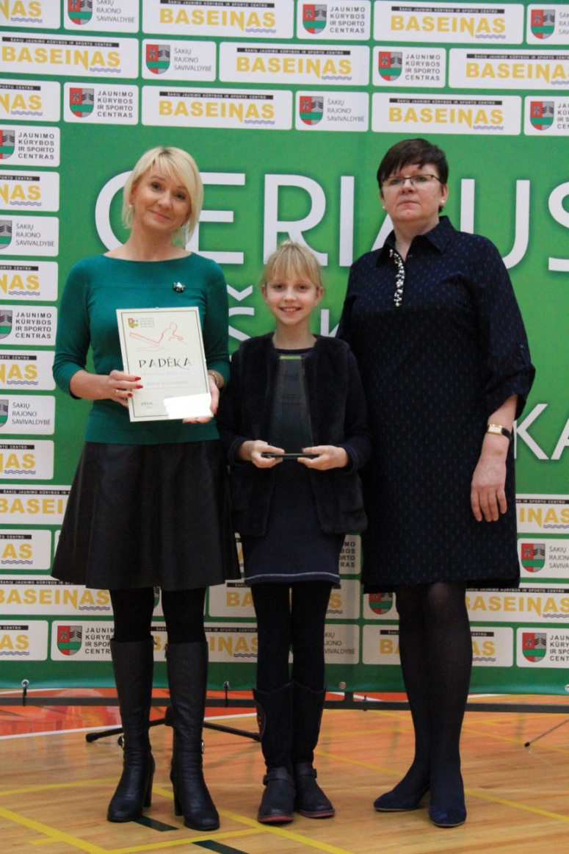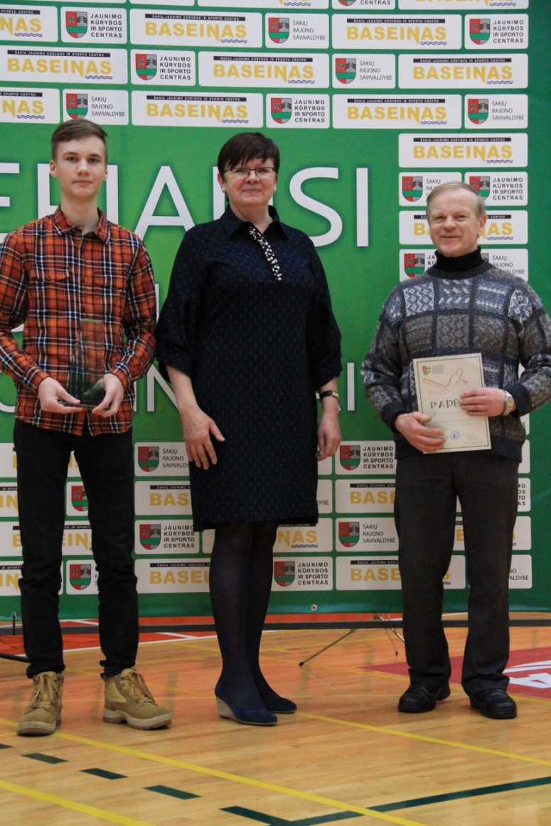
2017 metų JKSC kūrybininkai

2017 metų JKSC rekordininkai:
Akvilė Andriukaitytė - 2017 metais pagerino rajono jaunių 60 m, 300 m bėgimo rungčių rekordus. Mokytojas Šakių JKSC mokytojas Algirdas Ulinskas.
Laura Sabaliauskaitė - 2017 metais pagerino rajono jaunių šuolio į tolį rekordą. Mokytojas Šakių JKSC mokytojas Algirdas Ulinskas.
Goda Beniušytė – 2017 metais pagerino rajono jaunučių 600 m, 400 m bėgimo rungčių rekordus. Mokytojas Šakių JKSC mokytojas Algirdas Ulinskas.
Tomas Grybas – 2017 metais pagerino rajono jaunučių 600 m bėgimo rungties rekordą. Mokytojas Šakių JKSC mokytojas Tomas Vencius.
Donatas Muraška – 2017 metais pagerino rajono jaunučių ieties metimo rekordą. Mokytojas Šakių JKSC mokytojas Vytautas Strokas.
2017 metų JKSC rekordininkai

2017 metų geriausias Šakių rajono treneris ir kūno kultūros mokytojas:
geriausias 2017 m. Šakių rajono treneris: Algirdas Ulinskas.
geriausias 2017 m. Šakių rajono kūno kultūros mokytojas: Edvardas Grigošaitis.
2017 metų geriausias Šakių rajono kūno kultūros mokytojas ir treneris

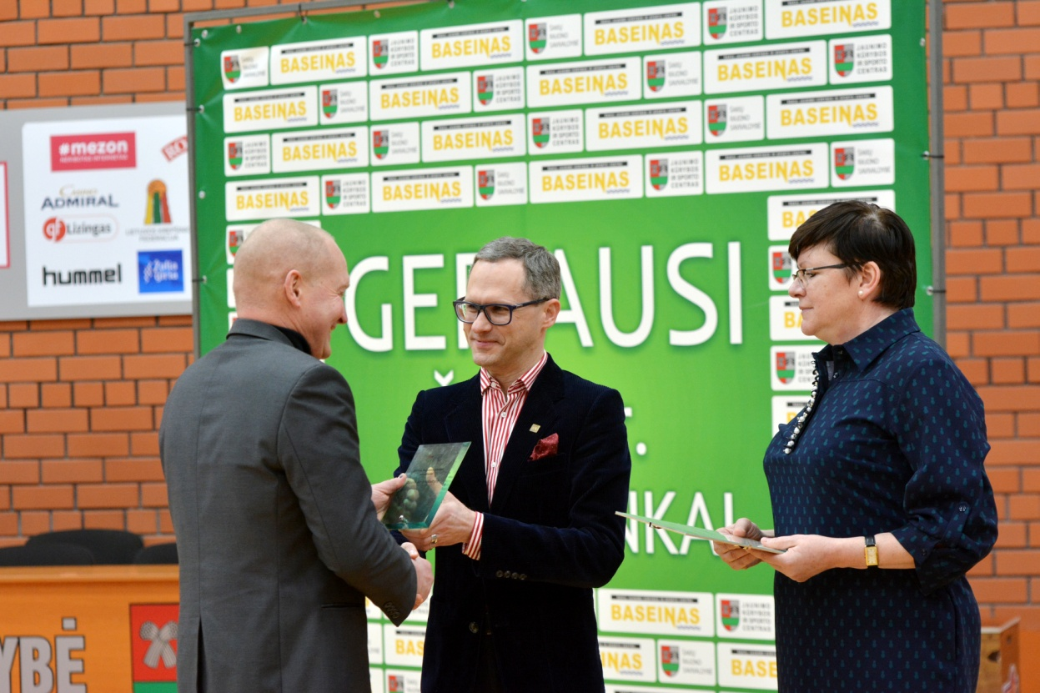

Geriausias Šakių rajono sporto klubų trejetukas ir sportiškiausios Šakių rajono bendrojo ugdymo mokyklos - miesto ir kaimo vietovių:
aktyviausiais Šakių rajono sporto klubais 2017 metais tapo:
- Šakių sporto klubas „Audra“, kviečiame klubo prezidentę Gintarę Smirnovienę;
- Šakių sporto klubas „Ošimas“, kviečiame klubo prezidentą Vytautą Smirnovą;
- Šakių sporto klubas „Fortūna“, kviečiame klubo prezidentą Mindaugą Rusteiką.
Aktyviausi Šakių rajono sporto klubai

Sportiškiausiomis Šakių rajono bendrojo ugdymo mokyklomis tapo:
miesto - Šakių rajono mokykla Šakių Varpo mokykla;
kaimo vietovių - Šakių rajono mokykla Lukšių Vinco Grybo gimnazija.
Sportiškiausia Šakių rajono bendrojo ugdymo mokykla

Įteiktos padėkos mokiniams, kurie atstovavo rajoną Lietuvos mokyklų žaidynėse:
Padėka badmintono komandos 2016-2017 m. Lietuvos mokyklų žaidynėse iškovojusios I-ąją vietą nariams: Andrius Bendoraitis, Gytis Vizgirda. Mokytojas Šakių Žiburio gimnazijos mokytojas Valentinas Bagdanavičius.

Padėka lengvosios atletikos keturkovės merginų komandos 2016-2017 m. Lietuvos mokyklų žaidynėse iškovojusios III-ąją vietą narėms: Šarūnė Vizgirdaitė, Viktorija Gurajūtė, Domantė Valaitytė, Ieva Smirnovaitė, Zobėlaitė Emilija, Juodaityte Dainida. Mokytojas Šakių Varpo mokyklos mokytojas Algirdas Ulinskas.
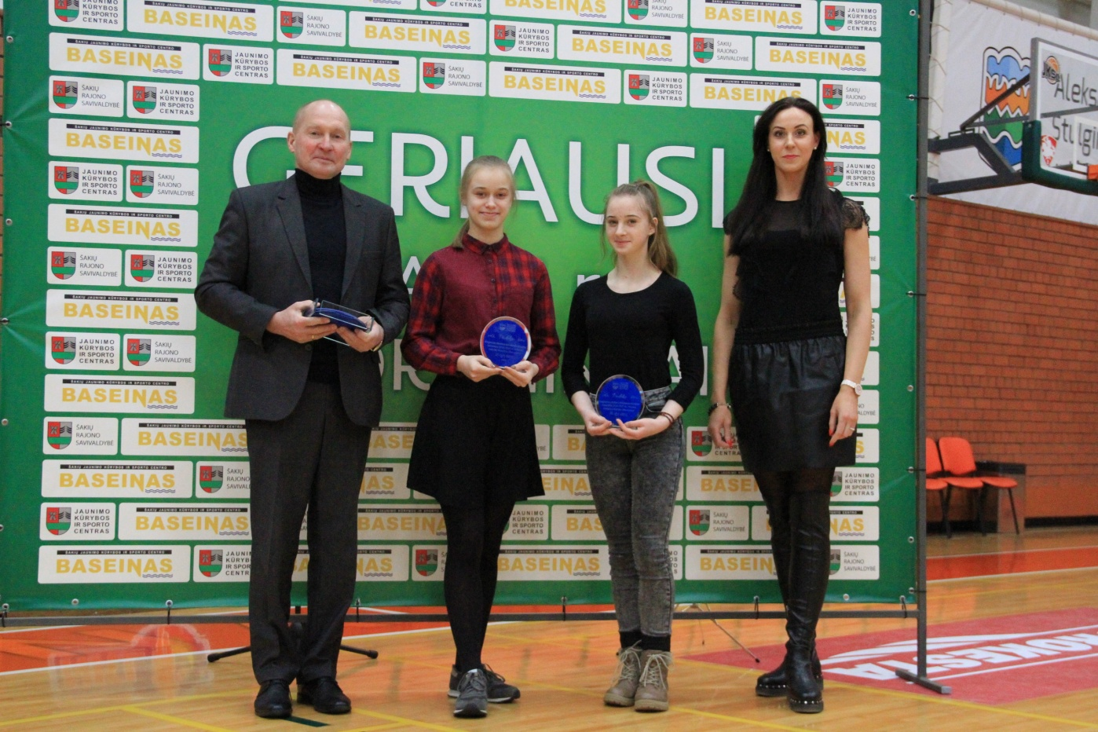
Lengvosios atletikos keturkovės merginų komanda

Padėka lengvosios atletikos keturkovės vaikinų komandos 2016-2017 m. Lietuvos mokyklų žaidynėse iškovojusios I-ąją vietą nariams: Karolis Bosaitis, Arnas Šnipas, Žygimantas Juška, Benas Vaišvilas, Deividas Sruoginis, Erikas Kanepckas. Mokytojas Šakių Varpo mokyklos mokytojas Algirdas Ulinskas.
Lengvosios atletikos keturkovės vaikinų komanda

Padėka kaimo vietovių lengvosios atletikos vaikinų komandos 2016-2017 m. Lietuvos mokyklų žaidynėse iškovojusios I-ąją vietą nariams: Algimantas Žemaitaitis, Justas Balsys, Mantas Macevičius, Modestas Masteika, Mindaugas Lekšaitis, Domas Plančiūnas Mokytojas Lukšių Vinco Grybo gimnazijos mokytojas Vytautas Strokas.
Įteiktos padėkos asmenims, kurie daug prisidėjo prie rajono sporto:
Padėka Šakių krepšinio lygos prezidentui Žilvinui Sniečkui už 2017 metų krepšinio puoselėjimą Šakių rajone;
Padėka Šakių Žiburio mokyklos mokiniams Gustui Aurimui, Ridui Martinkevičiui už 2017 metų teisėjavimą krepšinio varžybose;
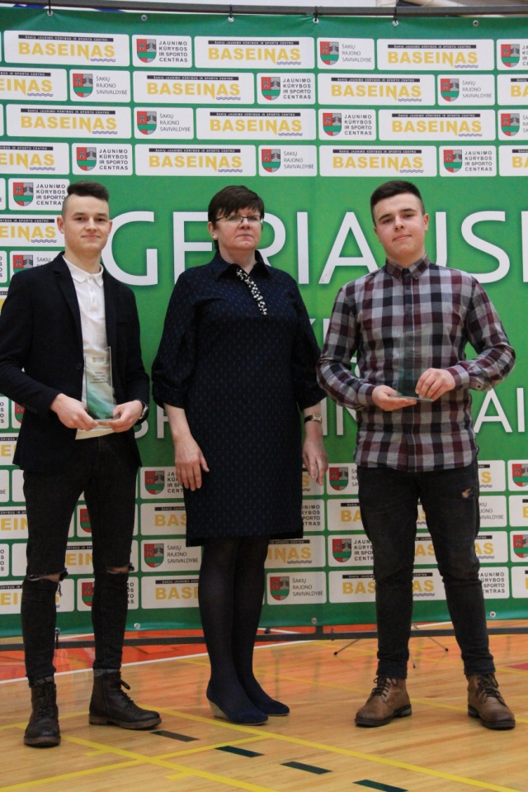
Ridas Martinkevičius, Gustas Aurimas

Padėka Gediminui Dovydaičiui už ilgametį dalyvavimą sporto varžybose;
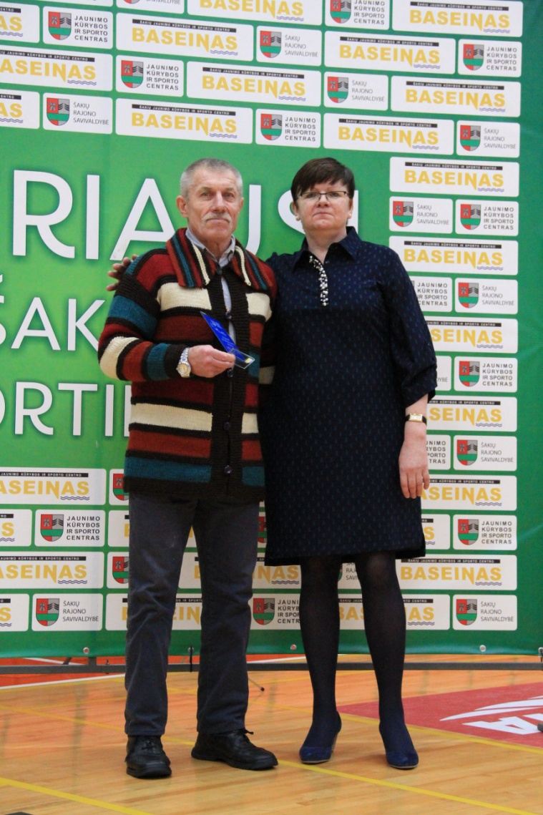
Gediminas Dovydaitis

Padėka Juozui Jonuškai už sporto tradicijų puoselėjimą Girėnų bendruomenėje.
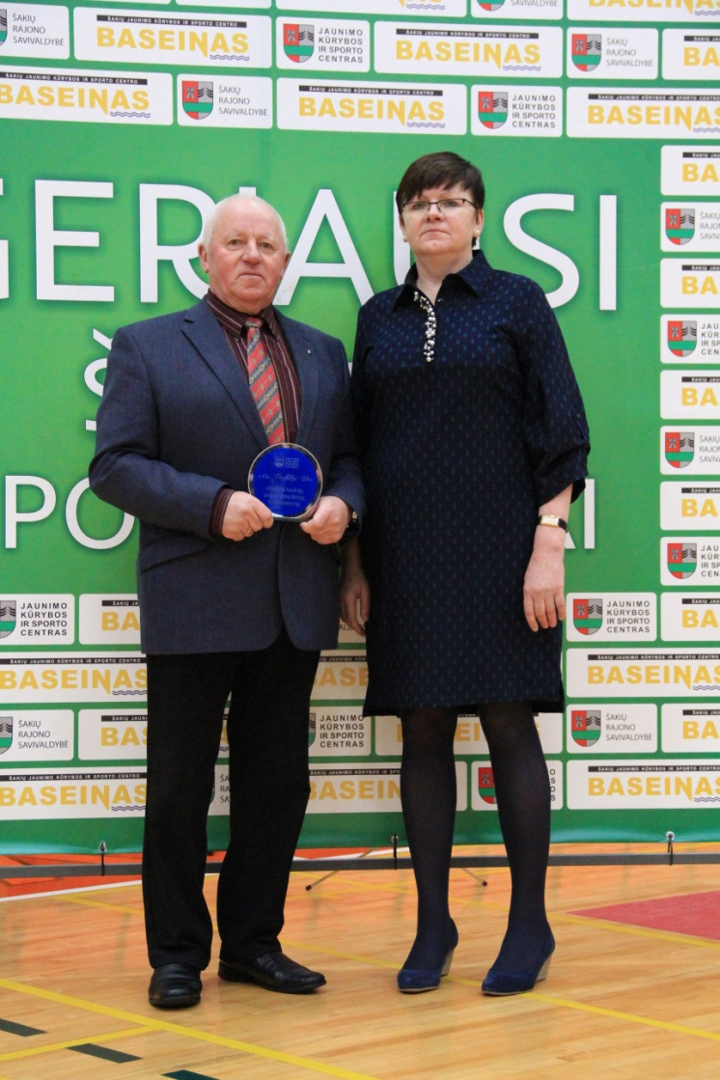
Juozas Jonuška

Padėka Ievai Kasparaitytei už sporto akimirkų įamžinimą.
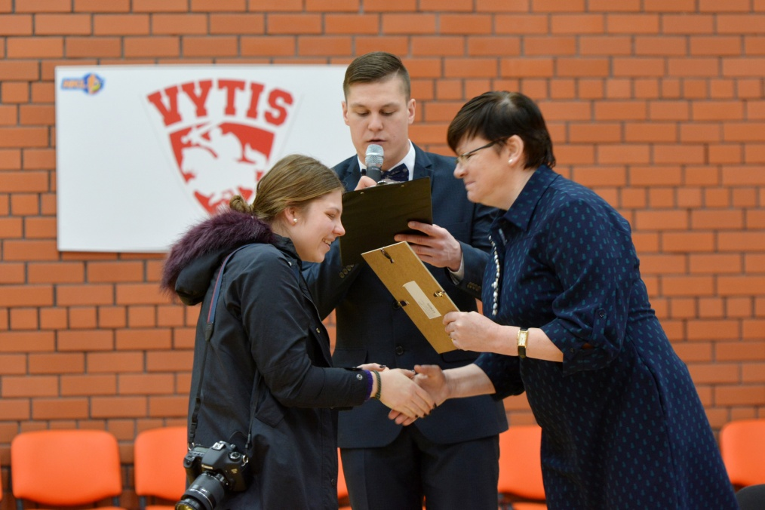
Ieva Kasparaitytė

Padėkos įteiktos asmenims už aktyvią sportinę veiklą:
Erikui Puidokui, Jokūbui Martinaičiui, Tomui Grybui, Godai Beniušytei, Donatui Muraškai, Mildai Šniepaitei, Vakariui Gyliui, Erikai Didinaitei, Laurai Sabaliauskaitei, Šarūnei Vizgirdaitei, Viktorijai Gurajūtei, Algimantui Žemaitaičiui, Mariui Juočiūnui, Emilijai Zobėlaitei, Baliui Brazauskui, Aronui Klimašauskui, Gyčiui Vizgirdai, Nagliui Gudiškiui, Donatui Klimovui, Viliui Čereškevičiui, Mantui Stanaičiui, Mantui Masteikai, Augustui Rūškiui, Ingai Martinkevičiūtei, Mindaugui Simokaičiui, Rokui Šakėnui, Vaidotui Grikiečiai
Padėkos įteiktos asmenims už aktyvią kūrybinę veiklą:
Deividui Duknevičiui, Aleksui Dirvaičiui, Garbrielei Drešerytei, Ignui Dervaičiui.

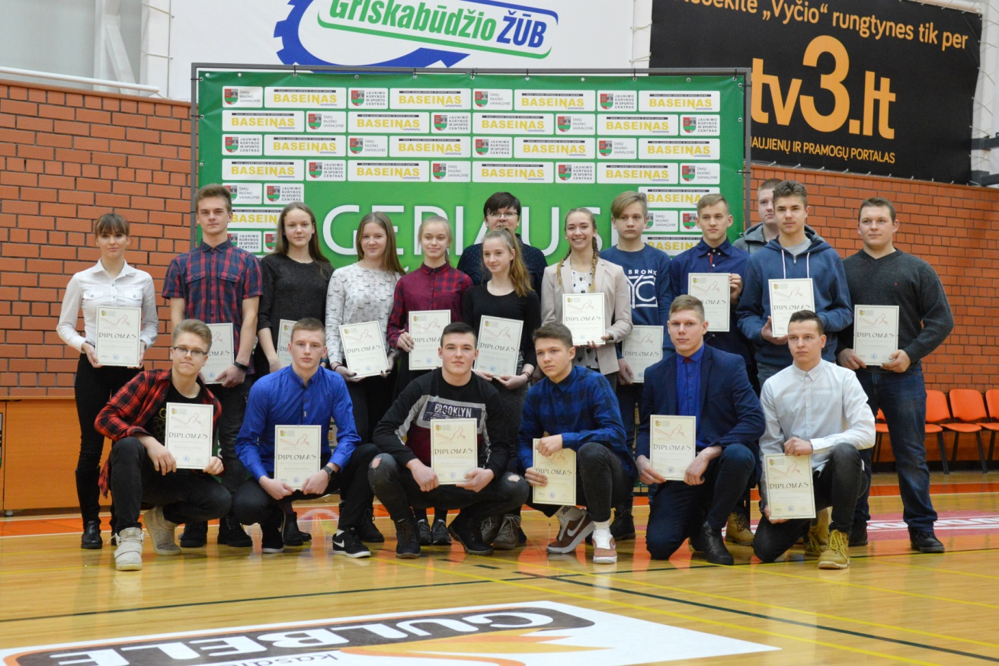
Sporto ir kūrybos aktyviausieji

Šakių JKSC administracija dėkoja visiems sportininkams, treneriams, kūno kultūros mokytojams, mokyklų, gimnazijų, sporto klubų vadovams už jų pasiekimus, aktyvumą ir laimėjimus. Linki sėkmės ir nepamiršti, kad sportas, tai ne tik fizinė žmonių veikla, aktyvaus laisvalaikio praleidimas, įvairių įgūdžių lavinimas, bet ir puiki bendravimo, bendradarbiavimo ir socializacijos priemonė. Taip pat Šakių JKSC administracija nuoširdžiai dėkoja Šakių meno mokyklos merginų šokių grupei ir jų vadovei Aušrai Butkauskaitei – Sederevičienei, Šakių rajono neformalaus švietimo programos šokėjų komandai „Basse“ ir vadovei Indrei Janušauskaitei, Šakių meno mokyklos duetui Dovydui Murauskui ir Adomui Vencui ir jų vadovui Mariui Murauskui.
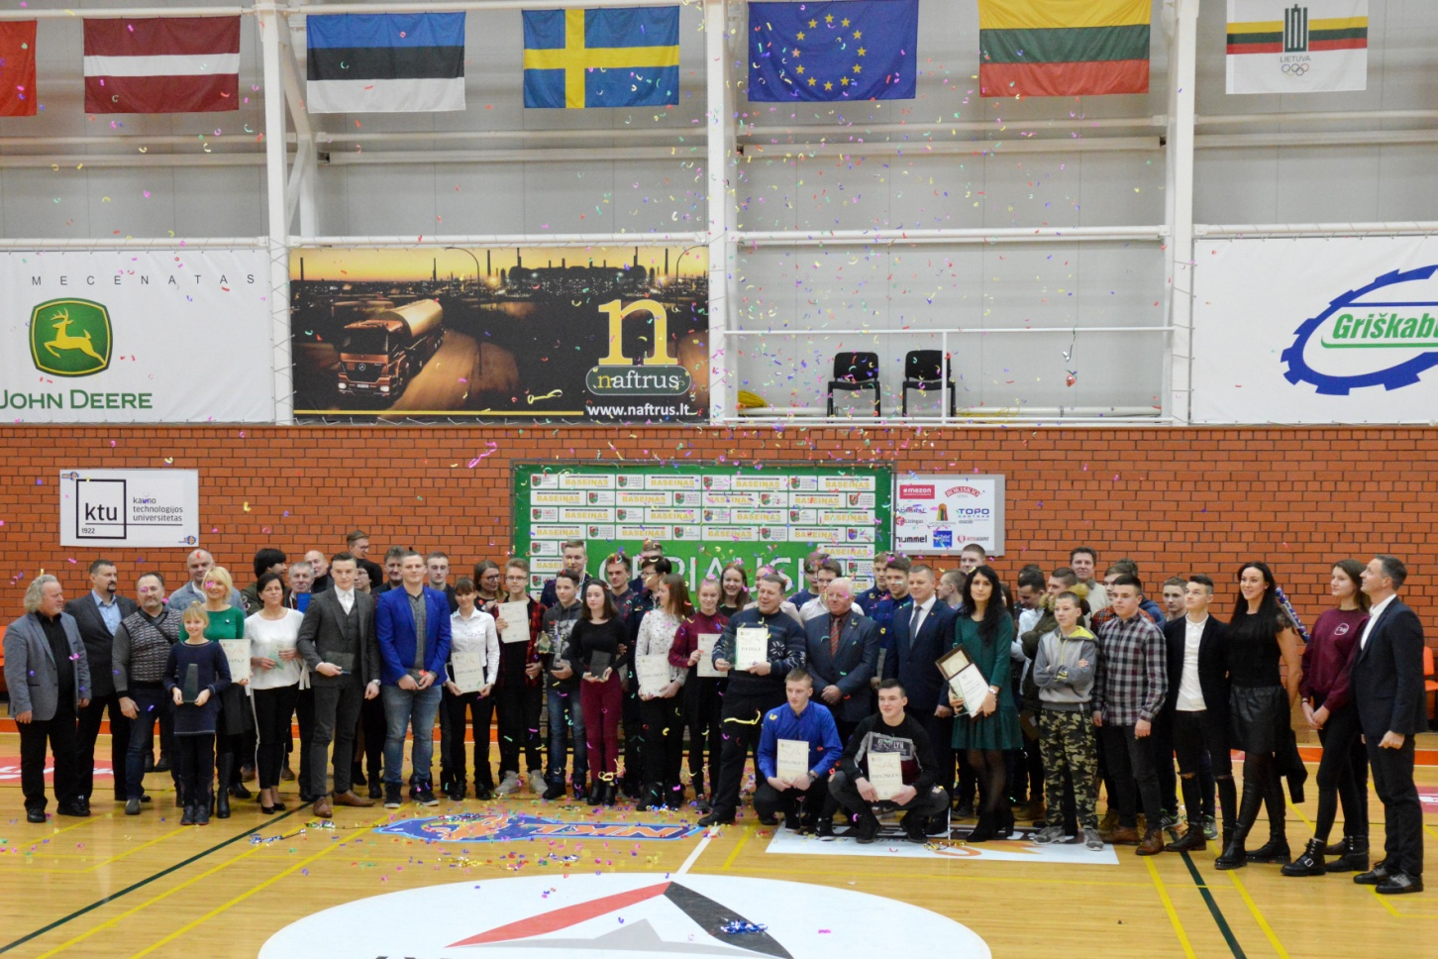

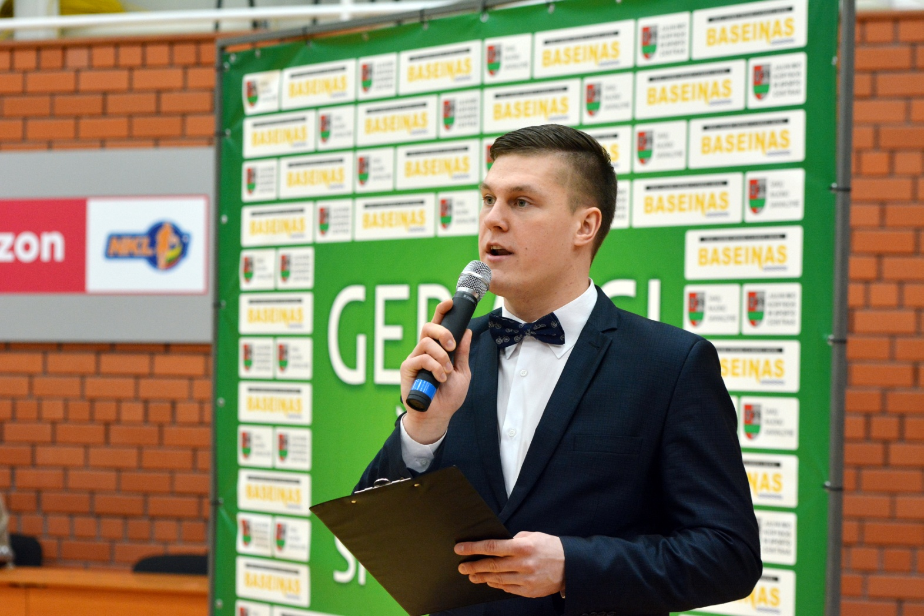

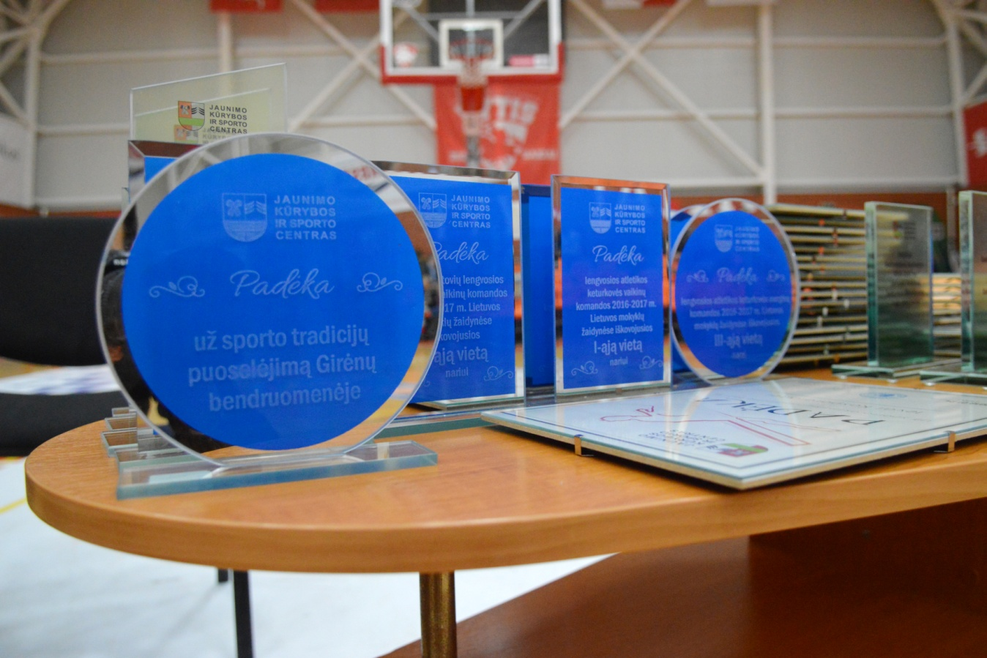

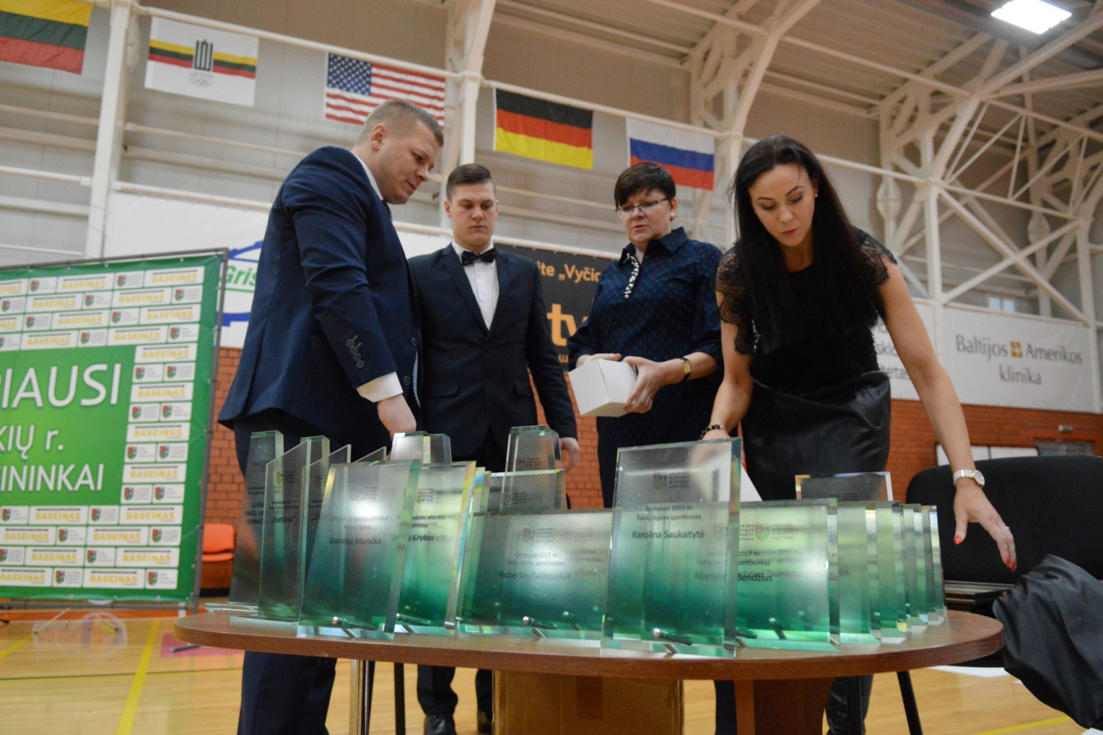

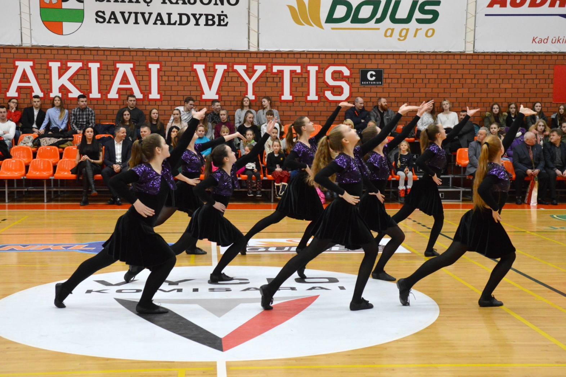

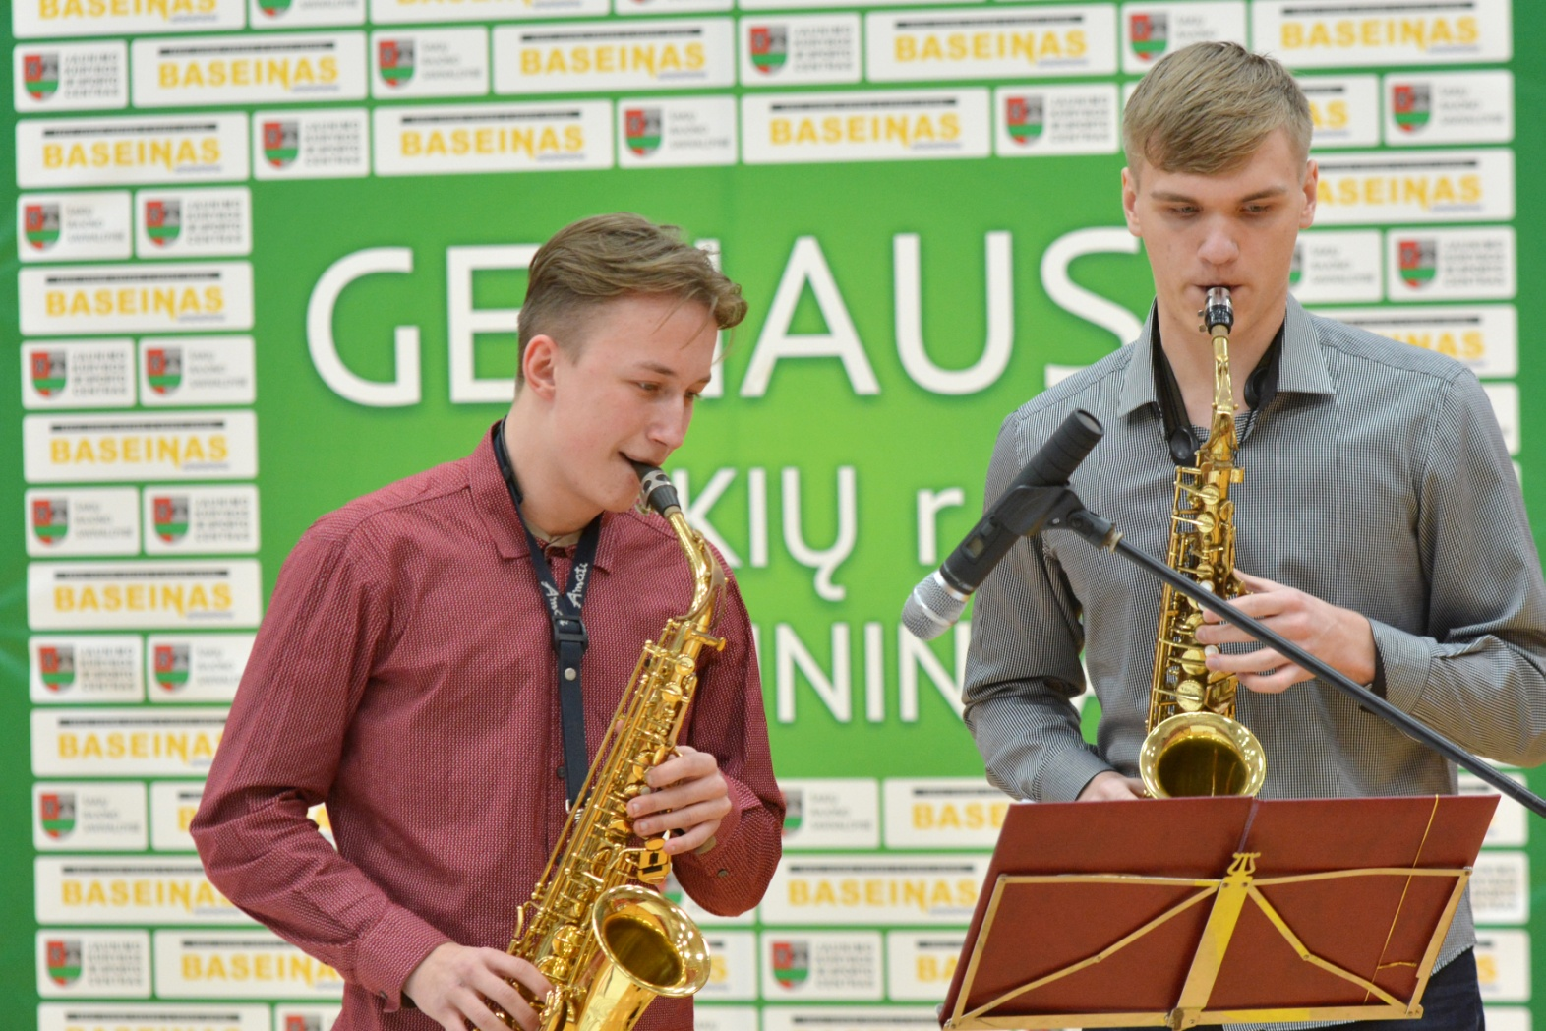

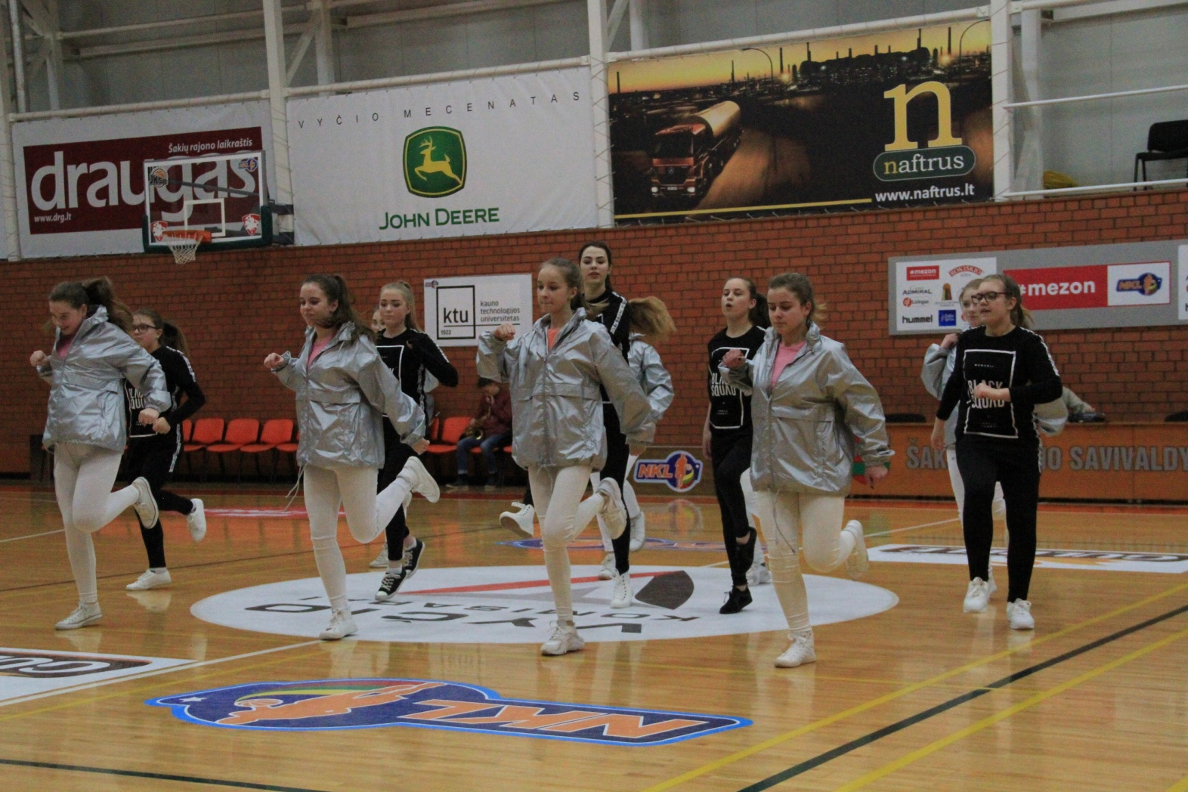

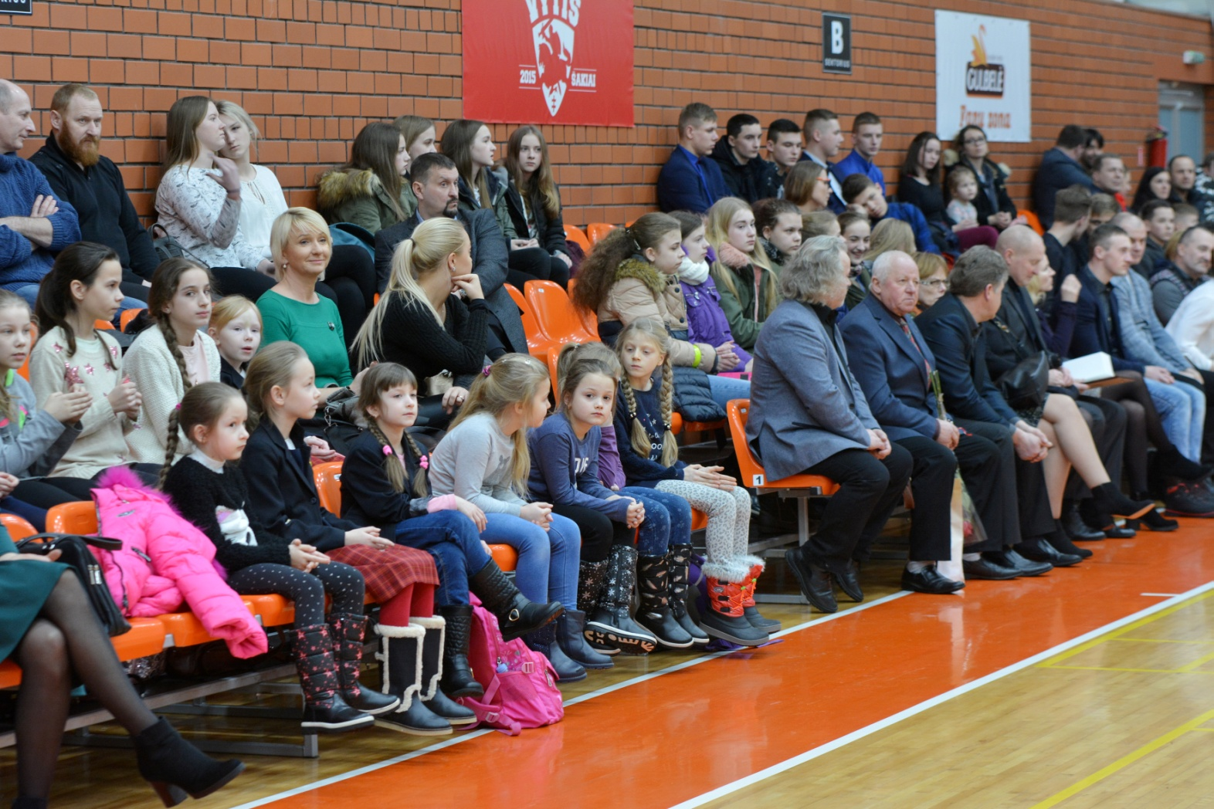

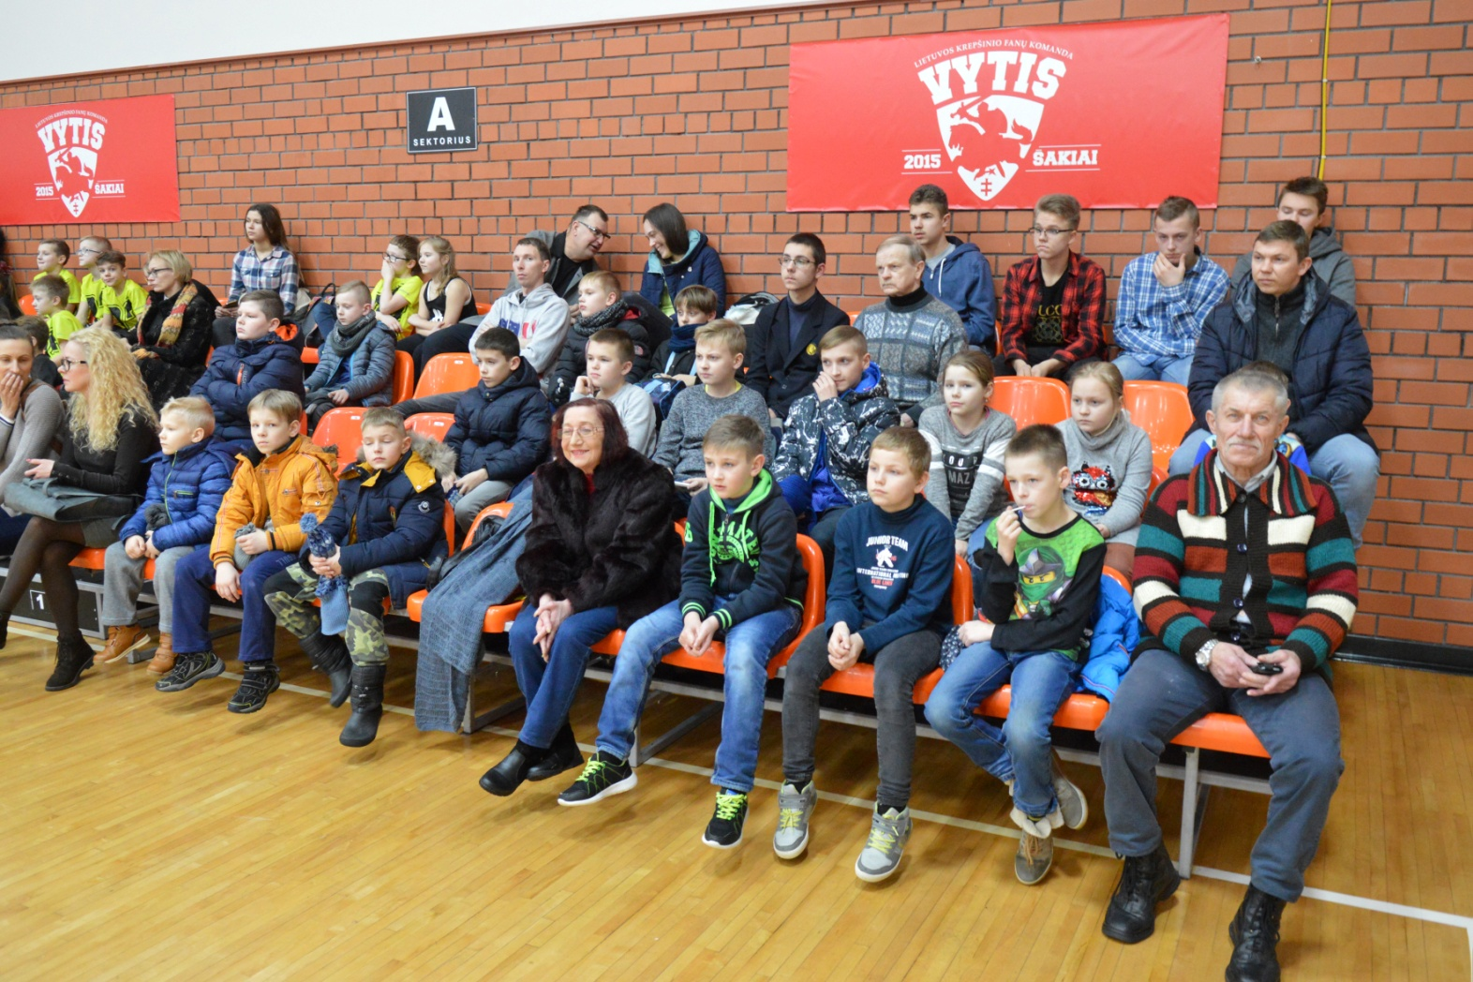

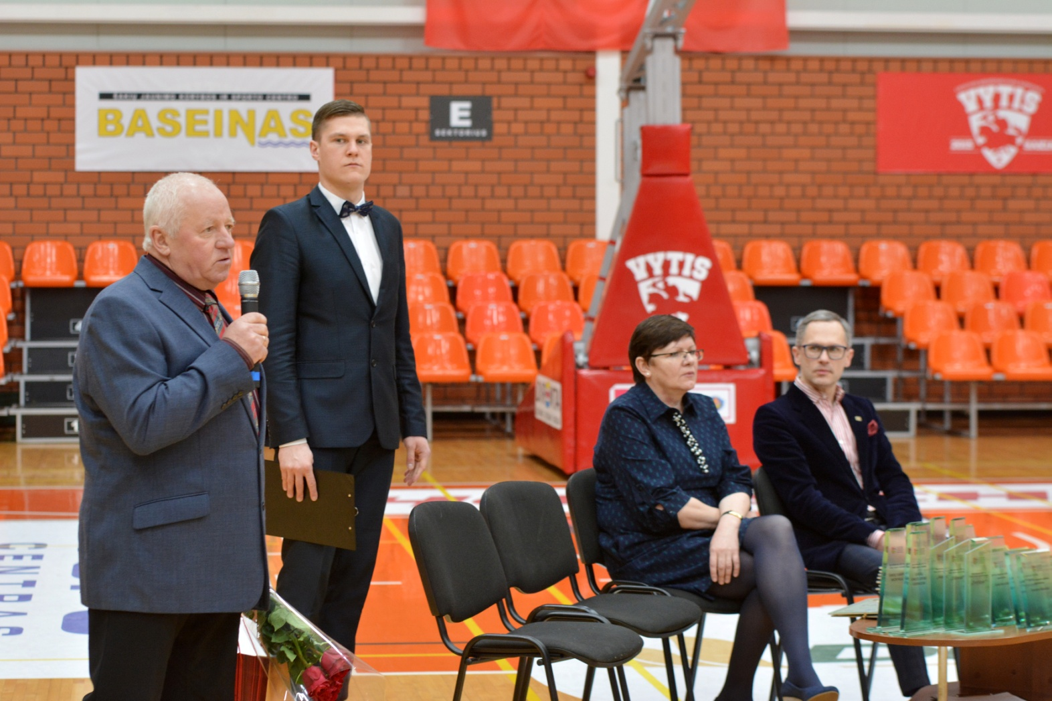

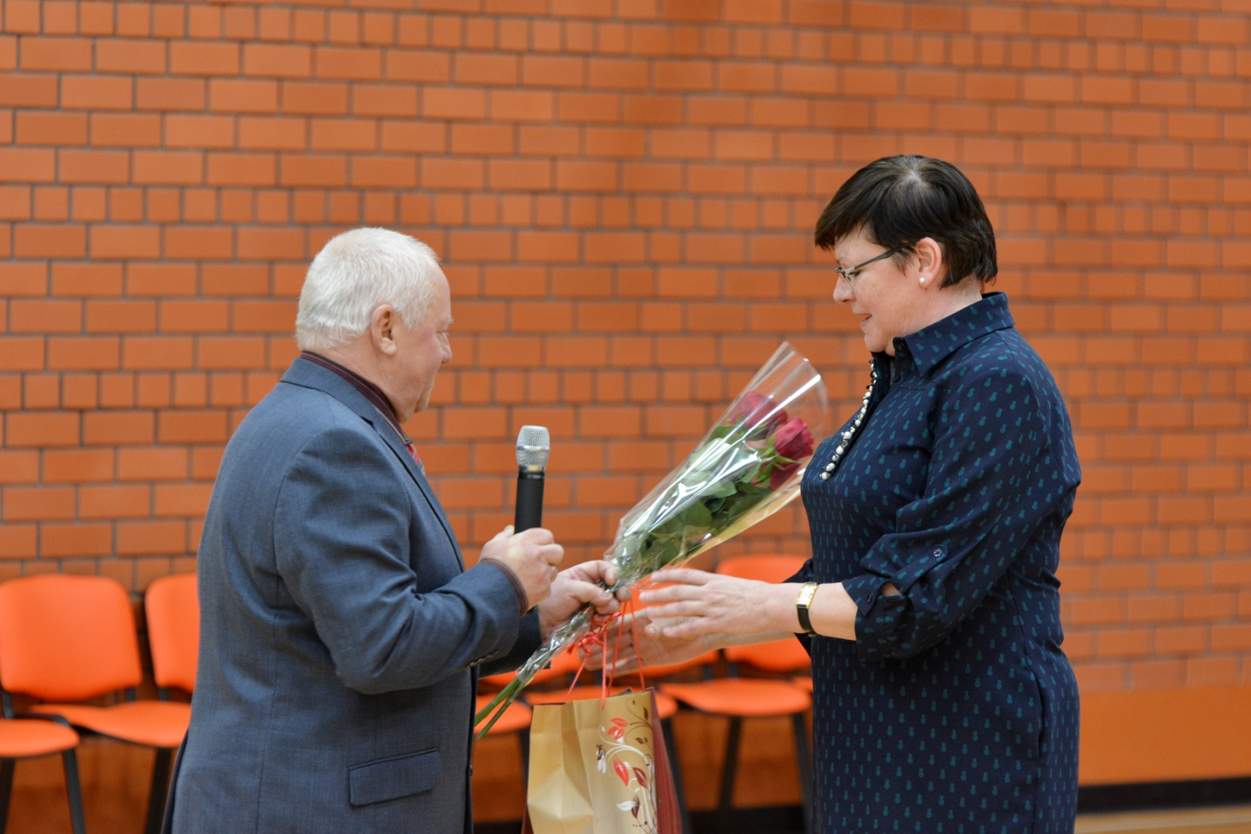

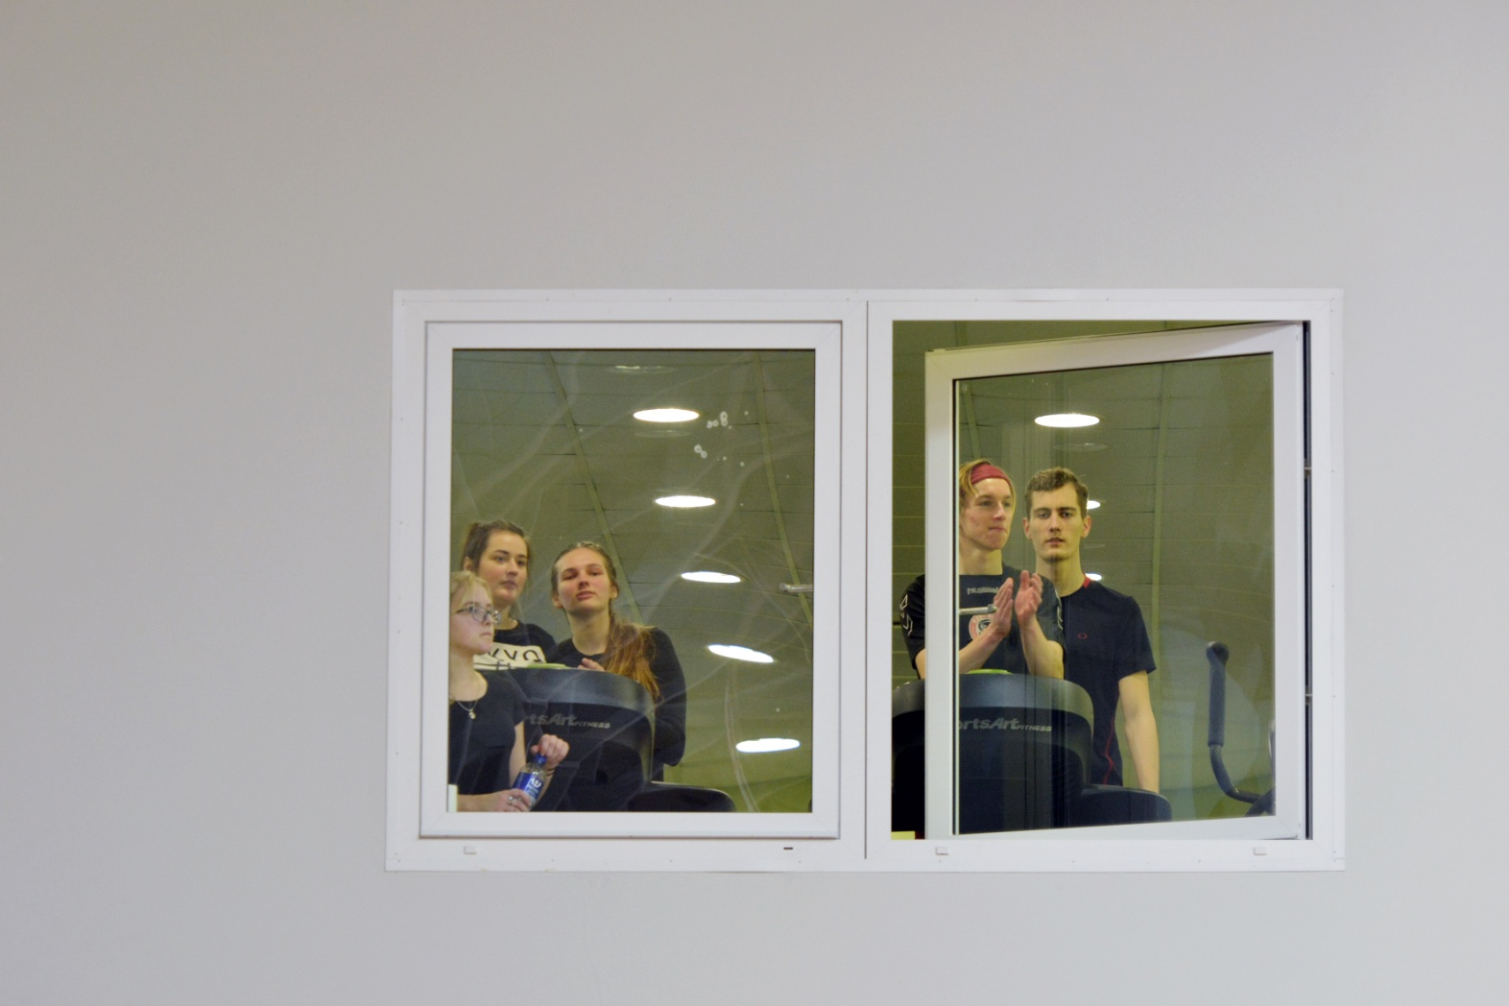

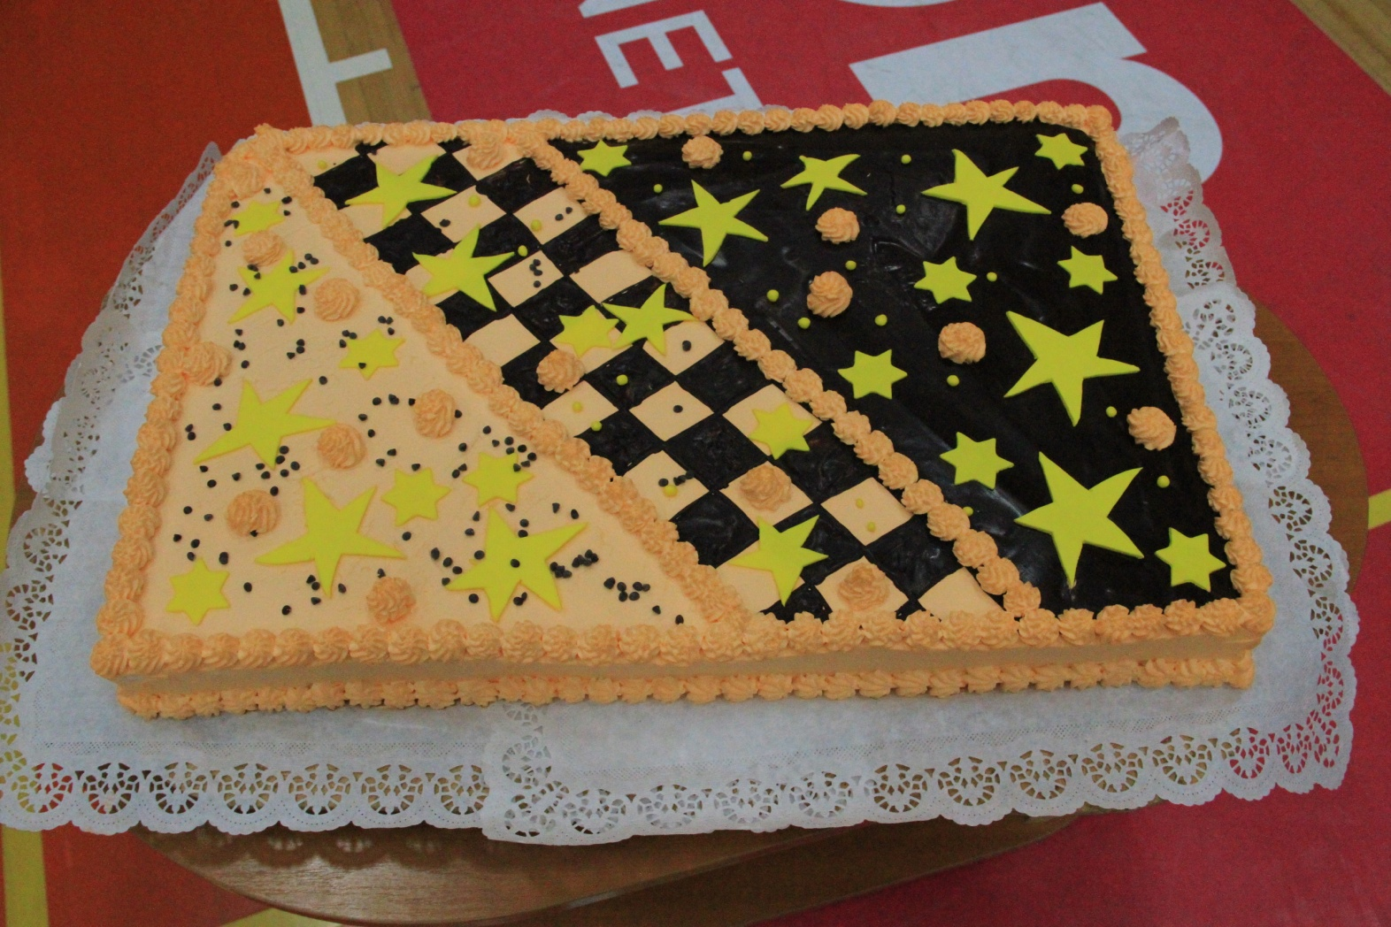

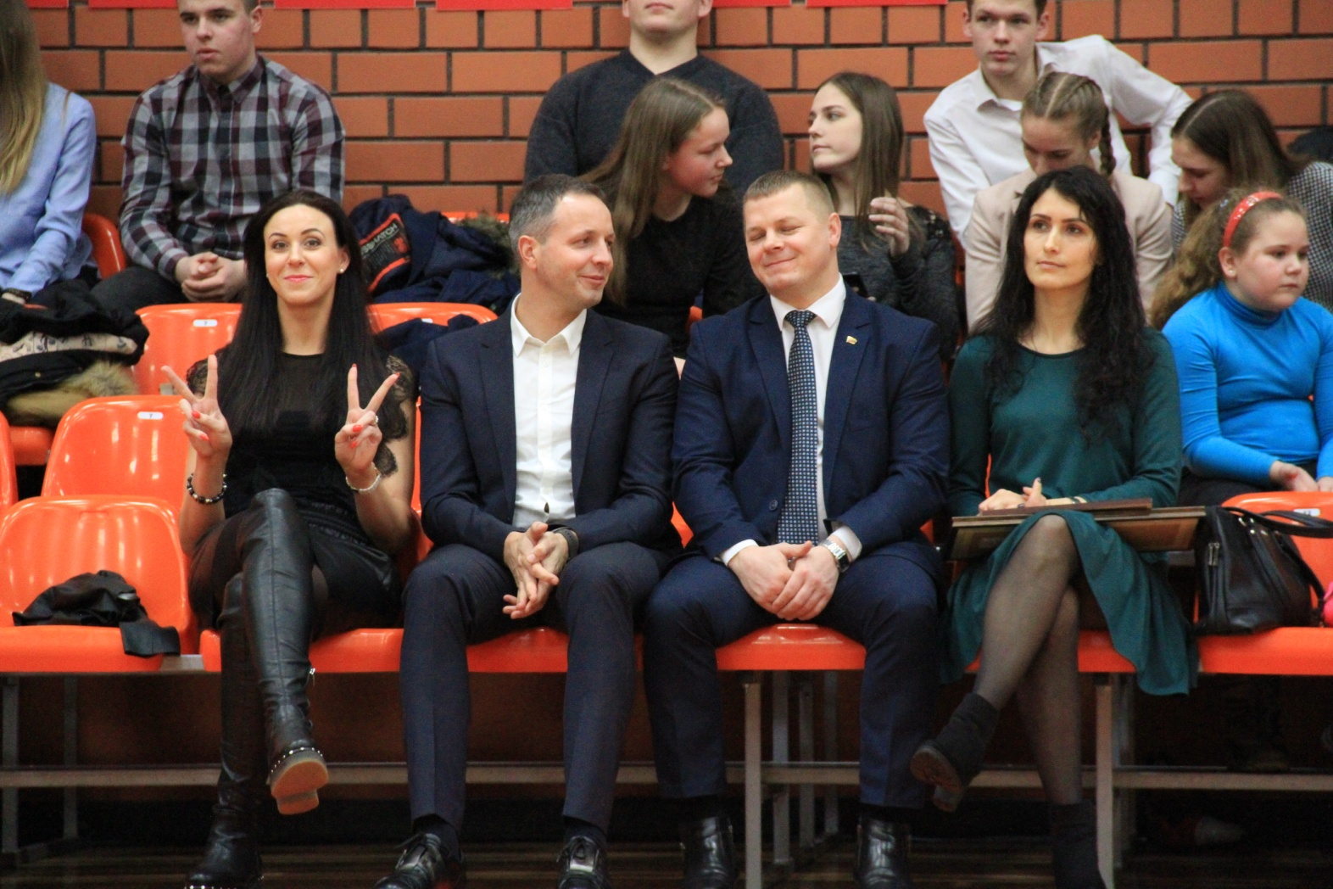

Šakių JKSC administracija

